FUKUOKA NAGASAKI KUMAMOTO (6D4N)
“FUKNY FUKUOKA NAGASAKI SPECIAL”
สายการบิน THAI AIRWAYS (TG) ไฟล์ทเหมาลำ

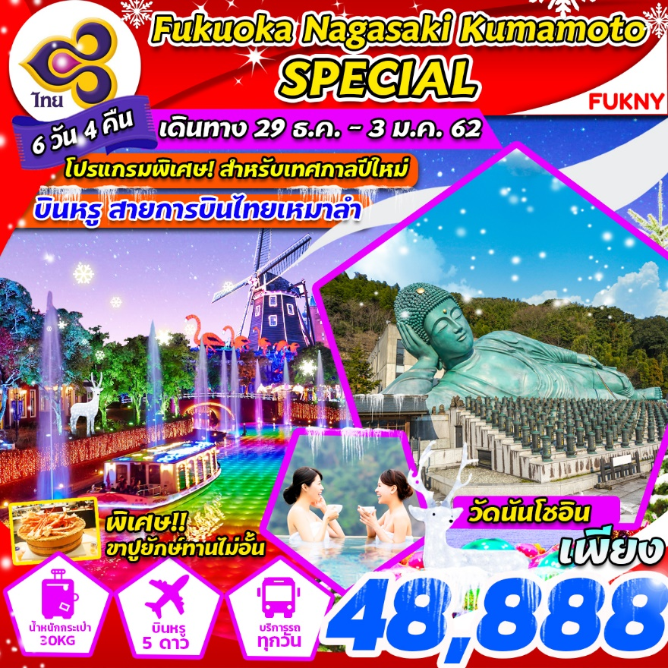

บินด้วยสายการบิน ไทยแอร์เวย์ (TG) เหมาลำ : ขึ้นเครื่องที่สนามบินสุวรรณภูมิ (BKK)
TG 8082 | BKK(กรุงเทพ) – FUK(ฟุกุโอกะ) | 00.40 – 08.20
TG 8085 | FUK(ฟุกุโอกะ) - BKK(กรุงเทพ) | 19.00 – 23.00
** โหลดกระเป๋าสัมภาระโดยน้ำหนักไม่เกิน 30 ก.ก. และ ถือขึ้นเครื่องบินได้น้ำหนักไม่เกิน 7 ก.ก. **
วันที่ 1 | กรุงเทพฯ(สุวรรณภูมิ) (-/-/-)
22.00 คณะพร้อมกันที่ สนามบินสุวรรณภูมิ อาคารผู้โดยสารขาออก ชั้น 4 ประตูทางเข้าที่ 3 สายการบินไทย เคาน์เตอร์ D เจ้าหน้าที่บริษัทฯ คอยต้อนรับและอำนวยความสะดวกตลอดขั้นตอนการเช็คอิน และ หัวหน้าทัวร์ให้คำแนะนำเพื่อเตรียมความพร้อมก่อนออกเดินทาง
** ประเทศญี่ปุ่นไม่อนุญาตให้นำอาหารสด จำพวก เนื้อสัตว์ พืช ผัก ผลไม้ เข้าประเทศ หากฝ่าฝืน จะมีโทษปรับและจับ ทั้งนี้ขึ้นอยู่กับดุลพินิจของเจ้าหน้าที่ศุลกากร ด่านตรวจคนเข้าเมือง **

วันที่ 2 สนามบิน ฟุกุโอกะ – ศาลเจ้าดาไซฟุเทมมังงุ – เมืองซากะ – ศาลเจ้ายูโทคุอินาริ – ดูการประดับไฟหมู่บ้านฮอลแลนด์ฮูส์ เทน บอช (-/L/-)

00.40 นำท่านเดินทางสู่ ท่าอากาศยาน ฟุกุโอกะ ประเทศญี่ปุ่น โดยสายการบิน THAI AIRWAYS เที่ยวบินที่ TG 8082 ** เที่ยวบินนี้ บริการอาหารและเครื่องดื่มบนเครื่องบิน และเป็นเที่ยวบินเหมาลำไม่สามารถสะสมไมล์ได้ **
08.20 เดินทางถึง สนามบินฟุกุโอกะ (เวลาท้องถิ่นเร็วกว่าไทย 2 ช.ม.) หลังผ่านพิธีการตรวจคนเข้าเมืองและศุลกากรเรียบร้อยแล้ว
นำท่านเดินทางสู่ เมืองดาไซฟุ แล้วนำท่านชม ศาลเจ้าดาไซฟุเทมมังงุ (Tenmangu Shrine) วัดชินโตเก่าแก่และมีชื่อเสียงที่สุดของจังหวัดฟุกุโอกะ เป็นที่สถิตของเทพเจ้าแห่งความรู้ จึงมีนักเรียนนิสิต นักศึกษามากราบไหว้ขอพร เพื่อการศึกษาไม่เว้นแต่ละวัน ในฤดูใบไม้ผลิภายในวัดมีต้นบ๊วยนานาพันธ์มากกว่า 6,000 ต้นเจริญเติบโตอย่างหนาแน่นทั่วบริเวณวัด ให้บรรยากาศที่แสนรื่นรมย์ ด้านหน้าศาลเจ้ามี รูปหล่อวัวเทพเจ้า นอนเฝ้าอยู่บนแท่นด้วยความเชื่อที่ว่า ถ้าลูบหัววัวแล้วจะมีปัญญาดีและมีสุขภาพแข็งแรง ใครต่อใครจึงพากันลูบหัววัวตัวนี้ด้วยความเอ็นดู อิสระให้ท่านได้ “ชมและซื้อ” สินค้าของฝากของที่ระลึกที่เป็นสินค้าพื้นเมืองที่ร้านค้ากว่า 100 ร้านบริเวณหน้าวัดรวมถึงร้านขนมขึ้นชื่ออย่าง อูเมะกาเอะ โมจิ” ขนมหวานที่ทำจากถั่งแดงห่อแป้งข้าวเหนียวแล้วนำไปปิ้ง หรือจะเลือกซื้อ ตุ๊กตาฮากะ ฮาริโกะ ที่ทำจากกระดาษปั้นเป็นก้อนและระบายตกแต่งเป็นรูปหน้า คนญี่ปุ่นเชื่อว่า เป็นตุ๊กตานำโชค
เที่ยง บริการอาหารกลางวัน ณ ภัตตาคาร
นำท่านเดินทางสู่ จังหวัดซากะ (Saga) เป็นจังหวัดเล็กๆ บนเกาะคิวชูที่มีชื่อเสียงในเรื่องของธรรมชาติบริเวณชายฝั่งที่สวยงาม และมีประวัติศาสตร์ในเรื่องของเครื่องปั้นดินเผาที่มีชื่อเสียงของญี่ปุ่น
นำท่านเดินทางสู่ ศาลเจ้ายูโทคุอินาริ (Yutoku Inari Shrine) สร้างขึ้นในปี 1688 เป็นศาลเจ้านิกายชินโต ประจำตระกูลนาเบะชิมะผู้ปกครองเมืองซากะ ในสมัยเอโดะ เป็นศาลเจ้าอินาริที่ใหญ่และสำคัญเป็นอันดับ 3 รองมาจาก ศาลเจ้าฟุชิมิอินาริในเกียวโต และศาลเจ้าคะซะม่าอินาริในอิบาระกิ ด้านบนของตัวศาลเจ้า ก็เป็นจุดชมวิวที่สวยงามอีกจุดหนึ่งโดยเฉพาะช่วงฤดูใบไม้ผลิ ยามที่ดอกซากุระบานสะพรั่ง และช่วงฤดูใบไม้ร่วง ที่ใบไม้จะเปลี่ยนเป็นสีส้มแดง ส่วนหน้าศาลเจ้าก็ยังมีสะพานสีแดงคู่กับแม่น้ำสายเล็กๆเป็นจุดถ่ายภาพที่สวยงามเลยทีเดียว ศาลเจ้าแห่งนี้เป็นที่ประทับของเทพเจ้าศักดิ์สิทธิ์ ที่ประชาชนต่างนิยมไปสักการะขอพรเกี่ยวกับการเก็บเกี่ยว ความสำเร็จด้านธุรกิจ และความปลอดภัย อีกทั้งศาลเจ้าแห่งนี้ยังเป็นหนึ่งในฉากละคร "กลกิมโมโน"
นำท่านสู่ดูการประดับไฟอันสวยงามของหมู่บ้านฮอลแลนด์ ฮูส์ เทน บอช (Huis Ten Bosch) ซึ่งแปลว่า บ้านเล็กในป่าใหญ่ รีสอร์ทสุดหรู ที่เนรมิตเมืองดัชต์ในสมัยคริสศตวรรษที่ 17 มาไว้ที่นี่ ไม่ว่าจะเป็นกังหันสัญลักษณ์ของชาวดัชต์ หรือบ้านเรือน ร้านค้าต่าง ๆ ตกแต่งด้วยดอกไม้นานาชนิดที่จะแข่งกันผลิดอกในแต่ละฤดูกาล โดยภายในสวนสนุกเฮาเทนบอชจะแบ่งออกเป็น 2 โซน คือ โซนที่เข้าได้ฟรี กับโซนของด้านในสวนสนุกที่จะต้องซื้อบัตรเข้าชมก่อน ซึ่งด้านในจะแบ่งออกเป็นโซนต่างๆอีก 6 โซนคือ Thriller Fantasy Museum, Art Garden, Utrecht, Binnenstad, Breukelen และ Nieuwstad มีกิจกรรมต่าง ๆ ที่น่าสนใจเช่น พิพิธภัณฑ์หมีเท็ดดี้, โรงภาพยนตร์แบบ 4-5 มิติ หลายโรง, พิพิธภัณฑ์ศิลปะ, ร่องเรือไปตามคลองที่ยาวกว่า 6 กิโลเมตร ชมเมืองสไตล์ยุโรป, ขี่จักรยานชมเมือง และร่องเรือโจรสลัดของการ์ตูนดัง One Piece บอกเลยว่าถ้ามองหาแหล่งท่องเที่ยวที่มาที่เดียวเพลินไปได้ทั้งวันในฮูส์เทนบอชแห่งนี้ (ไม่รวมตั๋วเครื่องเล่นภายในรีสอร์ท)
ค่ำ เพื่อไม่เป็นการรบกวนเวลา อิสระอาหารตามอัธยาศัย
พักที่ MARINE WORLD HOTEL , NAGASAKI หรือเทียบเท่า

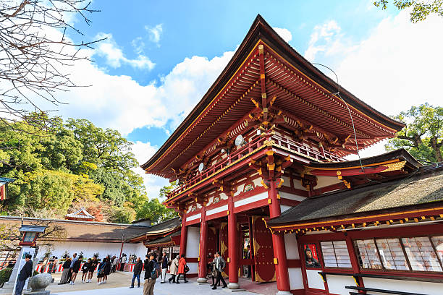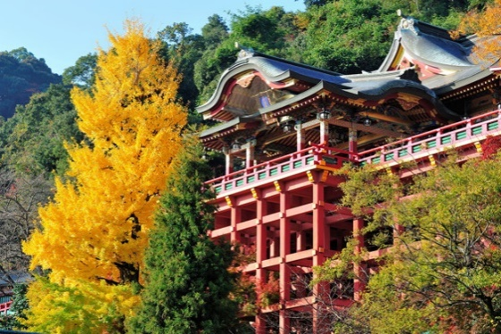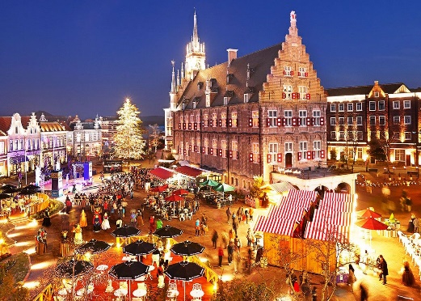

วันที่ 3 พิพิธภัณฑ์ระเบิดปรมาณูนางาซากิ – สวนสันติภาพนางาซากิ – สะพานแว่นตามากาเนะบาชิ - ถนนคนเดินฮามาโนมาจิ – ไชน่า ทาวน์ – ชมวิวค่ำคืนภูเขาอินาซะ (B/-/-)

เช้า บริการอาหารเช้า ณ ห้องอาหารของโรงแรม
นำท่านชม พิพิธภัณฑ์ระเบิดปรมาณูนางาซากิ (Nagasaki Atomic Bomb Museum) ภายในได้เก็บรวบรวมเหตุการณ์เศร้า ๆ ในสมัยสงครามโลกครั้งที่ 2 ข้อมูลเหตุการณ์ ซากชิ้นส่วนสิ่งของต่าง ๆ ทั้งยังมีเรียงลำดับเหตุการณ์ตั้งแต่ก่อนระเบิดปรมาณูลง จนถึงวินาทีแห่งความหายนะ ไปจนถึงภาพถ่ายอาคารบ้านเรือนที่พังยับเยิน ภาพผู้คนล้มตาย หรือผู้ที่รอดชีวิตแต่ต้องทนทุกข์ทรมานจากสารกัมตภาพรังสี เป็นโรคลูคีเมีย (มะเร็งเม็ดเลือดขาว) ที่ค่อย ๆ คร่าชีวิตผู้คนเหล่านั้นไปอีกจำนวนมากมาจัดแสดงไว้ เรียกได้ว่าเป็นพิพิธภัณฑ์แห่งนี้เป็นสิ่งเตือนใจให้ระลึกถึงความสูญเสียอันยิ่งใหญ่
แล้วนำท่านชม สวนสันติภาพนางาซากิ (Nagasaki Peace Park) ในการก่อตั้งสวนสันติภาพแห่งนี้ ถูกจัดสร้างขึ้นเพื่อรำลึกถึงเหตุการณ์ทิ้งระเบิดปรมาณูที่ชื่อว่า Fat man เมื่อวันที่ 9 สิงหาคม ค.ศ.1945 ที่ทำลายเกือบทั้งเมืองและยังฆ่าสิ่งมีชีวิตไปมากกว่า 80,000 คน ภายในสวนแห่งนี้มีรูปปั้นเกี่ยวกับสันติภาพมากมาย โดยที่ด้านหลังของสวนจะมีเสาสีดำที่เป็นตัวชี้ตำแหน่งจุดศูนย์กลางของระเบิดปรมาณู และมีรายชื่อของเหยื่อในครั้งนั้นด้วย
กลางวัน เพื่อไม่เป็นการรบกวนเวลา อิสระอาหารตามอัธยาศัย
นำท่านสู่ สะพานแว่นตามากาเนะบาชิ (Meganebashi Brigde) หรือที่รู้จักในอีกชื่อว่า “สะพานมากาเนะบาชิ” ตั้งอยู่ที่ในตัวเมืองนางาซากิในจังหวัดนางาซากิ โดยที่ชื่อของสะพานอย่างมากาเนะบาชิ (Meganebashi)นั้นสามารถแปลตรงๆตัวว่า กระจกนั่นเอง หลายๆคนอาจจะสงสัยว่าทำไมถึงเรียกว่าสะพานแว่นตามากาเนะบาชิ ซึ่งก็มาจากลักษณะของตัวสะพานนี่แหล่ะ ด้วยลักษณะที่เป็นรูปครึ่งวงกลม 2 วงติดกันเมื่อมองสะท้อนน้ำจะเห็นเป็นวงกลมเต็มวง 2 วง ซึ่งเป็นเรื่องน่าตื่นตาสำหรับคนในสมัยนั้น อีกทั้งยังมีรูปร่างคล้ายๆกับแว่นตาที่กลายมาเป็นชื่อเรียกที่คุ้นหูของคนส่วนมาก ไม่เพียงแค่ความโดดเด่นของตัวสะพานเท่านั้น สะพานหินสะพานแรกของประเทศญี่ปุ่นอีกด้วย
นำท่านเดินทางสู่ ถนนคนเดินฮามาโนมาจิ (Hammachi Street) ท่านสามารถเดินเล่นและชมบรรยากาศสถาปัตยกรรม สิ่งปลูกสร้าง เช่น บ้านเรือน ศาลเจ้า วัด ซุ้มประตูต่างๆ และอาหารรสชาติพิเศษที่มีความผสมผสานระหว่างจีนและญี่ปุ่นที่ผสมผสานกันอย่างลงตัว คุณจะพบได้ที่นางาซากิที่เดียวเท่านั้น
นำท่านไปยัง ชินชิ ไชน่าทาวน์ (Shinchi Chinatown) เป็นย่านการค้าชื่อดังที่ตั้งอยู่ภายในตัวเมืองนางาซากิในจังหวัดนางาซากิ นับเป็น 1 ใน 3 ไชน่าทาวน์ที่ใหญ่ที่สุดในญี่ปุ่น และไชน่าทาวน์แห่งนี้ยังเป็นไชน่าทาวน์ที่เก่าแก่ที่สุดในญี่ปุ่นอีกด้วย โดยถูกสร้างขึ้นช่วงต้นของศตวรรษที่ 17 ซึ่งในช่วงเวลานั้นเป็นช่วงเวลาที่ญี่ปุ่นกำลังใช้นโยบายปิดประเทศมีเพียงเมืองนางาซากิเมืองเดียวเท่านั้นที่อนุญาตให้ทำการค้าได้ คนกลุ่มแรก ๆ ในชินชิไชน่าทาว จึงเป็นพวกพ่อค้าและกะลาสีเรือซะส่วนมากนั่นเอง ท่านใดอยากสัมผัสกับความเป็นจีนแบบเต็มตัว ต้องมาชิมอาหารที่มีให้เลือกอยู่มากมายในย่านนี้ ร้านอาหาร ร้านขนม และร้านค้าสินค้ามากมาย โดยเฉพาะร้านที่นับเป็นร้านเด็ดของที่นี่อย่าง Champon noodle หรือบะหมี่ในน้ำซุปที่ข้น แบบราดหน้า และ Sara Udon คือบะหมี่ผัดคล้าย ๆ โกยซีหมี่บ้านเรา โดยร้านอาหารส่วนใหญ่จะขาย 2 เวลาคือ ช่วงเที่ยง ประมาณ 11:00-15:00 และช่วงเย็นคือ 17:00-21:00 เรียกได้ว่าอร่อยเด็ดขาด ราคาถูกใจ ชินชิไชน่าทาวน์ถือว่าเป็นย่านการค้าแนวจีน ที่โดดเด่นและเดินอย่างเพลินมากที่สุดแห่งหนึ่งของญี่ปุ่นทีเดียว
นำท่านสู่ จุดชมวิวบนภูเขาอินาซะ (Inasayama) โดยภูเขาแห่งนี้มีความสูงอยู่ที่ 333 เมตร ซึ่งถือว่าเป็นชมวิวที่สูงสุดของตัวเมืองนางาซากิ จึงทำให้เป็นจุดที่สามารถเห็นวิวทิวทัศน์ของเมืองนางาซากิได้ดีงามที่สุดแล้ว ยิ่งกลางคืนนี่บอกเลยว่าดังมาก ๆ เพราะถึงขนาดติด 1 ใน 3 จุดชมวิวกลางคืนที่สวยที่สุดในญี่ปุ่นเลยทีเดียว ซึ่งชาวญี่ปุ่นเรียกกันว่า ยาเคอิ (Yakeio) โดยจะมีอีก 2 แห่งนั่นคือ ภูเขาฮาโกดาเตะ เกาะฮอกไกโด และภูเขาร็อคโกะ ที่เมืองโกเบ
ค่ำ เพื่อไม่เป็นการรบกวนเวลา อิสระอาหารตามอัธยาศัย
พักที่ MARINE WORLD HOTEL , NAGASAKI หรือเทียบเท่า
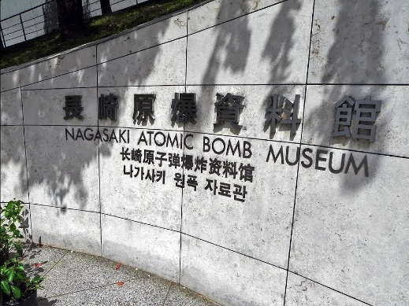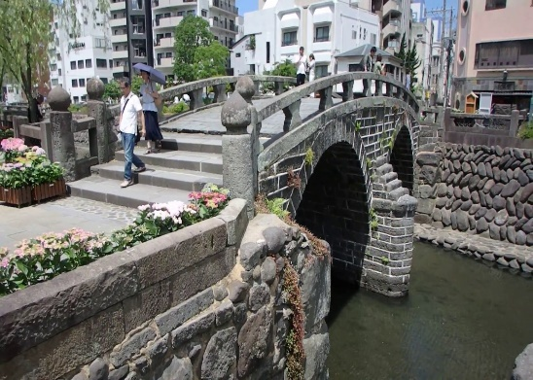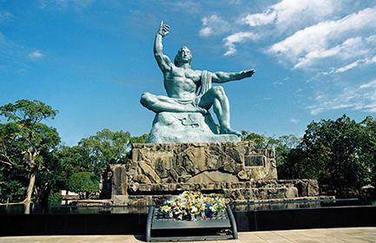

วันที่ 4 อุทยานประวัติศาสตร์โยชิโนการิ – โทซุพรีเมี่ยมเอ้าท์เล็ท – ทุ่งหญ้าคุซะเซนริ
พิเศษ !! โรงแรมอาบน้ำแร่ธรรมชาติ + บุฟเฟ่ต์ขาปูยักษ์ไม่อั้น (B/L/D)

เช้า บริการอาหารเช้า ณ ห้องอาหารของโรงแรม
นำท่านเดินทางสู่ อุทยานประวัติศาสตร์โยชิโนการิ (Yoshinogari Historical Park) ตั้งอยู่ในจังหวัดเล็กๆในเกาะคิวชูที่ชื่อว่าซากะ โดยอุทยานแห่งนี้ถูกก่อตั้งขึ้นเพื่อเป็นแหล่งเรียนรู้ที่เกี่ยวกับวิถีชีวิตของผู้คนยุคโบราณของญี่ปุ่นและยังรวมไปถึงที่ระดับโลก ซึ่งถือว่ามีจัดแสดงที่แบ่งออกเป็นส่วนๆที่ให้ได้เรียนรู้หลายๆอย่างอย่างน่าสนใจมากๆ การแบ่งออกนั้นจะเป็นหลายๆโซนเริ่มตั้งแต่ช่วงเริ่มตั้งรกรากเลยทีเดียว บอกเลยว่าสิ่งที่จัดแดงนี่ถือว่ามีความสำคัญด้านประวัติศาสตร์มาก เพราะมีมาตั้งแต่ยุคยาโยอิ(Yayoi) ซึ่งเป็นยุคประมาณ 300 ปีก่อนคริสตกาล เป็นยุคเริ่มต้นของประเทศญี่ปุ่น ที่นี่จึงเป็นเรียนรู้ที่น่าสนใจของผู้คนเมื่อกว่า 2 พันปีที่แล้ว เรียกได้ว่าเป็นอุทยานที่ทำให้เราได้เรียนรู้ทั้งรากเหง้าของมนุษย์ทุกๆชนชาติ แน่นอนอยู่แล้วว่าเน้นย้ำเรื่องชนชาติญี่ปุ่นเป็นส่วนมาก ซึ่งก็ถือว่าเป็นการท่องเที่ยวรูปแบบใหม่ที่ได้ทั้งความรู้และแฝงความสนุกไปในตัว
กลางวัน รับประทานอาหารกลางวัน ณ ภัตตาคาร
จากนั้นนำท่านช้อปปิ้งสินค้าแบรนเนมที่ โทซุพรีเมี่ยมเอ้าท์เล็ท (Tosu Premium Outlet) เป็นพื้นที่ช้อปปิ้งเอ้าท์เล็ตขนาดใหญ่ มีร้านค้าของแบรนด์ชั้นนำและแบรนด์ท้องถิ่นมากกว่า 150 ร้าน เช่น Coach, Armani, Timberland, Burbery, Gap, Puma, Levi’s, Nike, New Balance, Samsonite และอื่นๆอีกมากมาย สามารถช้อปปิ้งได้ครบทั้งผู้หญิง ผู้ชาย และเด็กเล็ก ไม่ว่าจะเป็นเสื้อผ้า รองเท้า กระเป๋า เครื่องสำอางค์ โดยแต่ละร้านก็จะมีโปรโมชั่นส่วนลดมากมาย
นำท่านสู่ ทุ่งหญ้าคุซะเซนริ(Kusasenri) ตั้งอยู่ที่ใกล้ๆกับปากปล่องภูเขาไฟนาคาดาเกะ และภูเขาไฟอะโซะ(Aso Mount)ในจังหวัดคุมาโมโต้(Kumamoto) บอกเลยว่าวิวของที่นี่สวยมากเวอร์อย่างกับหลุดเข้าไปอีกโลกนึง ซึ่งทุ่งหญ้าแห่งนี้จะมีลักษณะกว้างใหญ่ปกคลุมไปด้วยหญ้า ตรงกลางทุ่งแห่งนี้มีบึงน้ำขนาดใหญ่ 2 บึง ตั้งอยู่ไม่ไกลกันมากนัก อีกทั้งยังจะได้เห็นเจ้าวัวหรือมาเดินมาเล็มๆหญ้ายิ่งพาให้ดูเป็นทิวทัศน์ที่ละมุน แถมยังมีกิจกรรมให้ทำกันด้วย เพียงแต่จะเป็นเฉพาะช่วงเดือนมีนาถึงเดือนธันวาคมจะมีให้บริการขี่ม้าไปรอบๆบริเวณ
ค่ำ บริการอาหารค่ำ ณ โรงแรมทีพัก พิเศษบุฟเฟ่ต์ขาปูยักษ์ทานไม่อั้น
พักที่ SEKIA HOTEL ONSEN , KUMAMOTO หรือเทียบเท่า
*** หลังรับประทานอาหารค่ำ ขอเชิญท่านสัมผัสกับการแช่น้ำแร่สไตล์ญี่ปุ่น หรือที่เรียกกันว่า การอาบออนเซ็น ให้ท่านได้ผ่อนคลายความเมื่อยล้าจากการเดินทางและชาวญี่ปุ่นยังเชื่อกันว่าการอาบน้ำแร่นั้นจะทำให้ผิวพรรณมีสุขภาพดีอีกด้วย ***
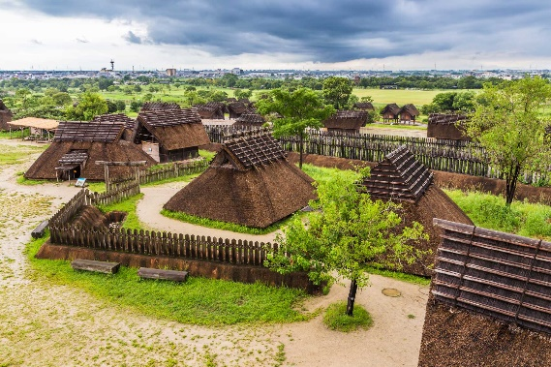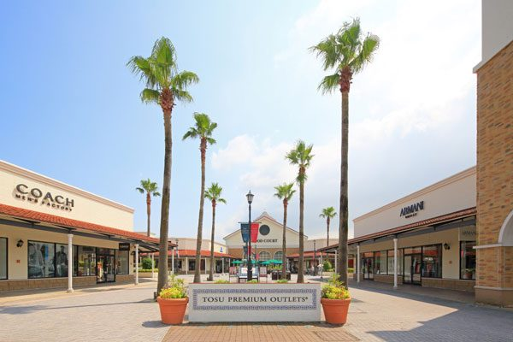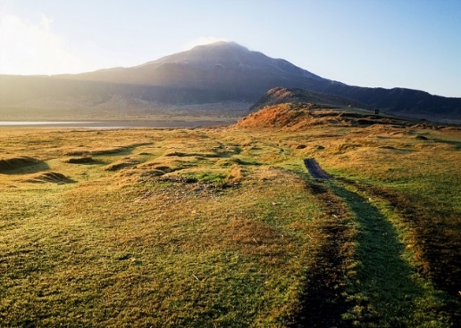
วันที่ 5 | วัดนันโซอิน – ห้างคาแนลซิตี้ – ช้อปปิ้งย่านเทนจิน (B/-/-)

เช้า บริการอาหารเช้า ณ ห้องอาหารของโรงแรม
นำท่านเดินทางไปยัง วัดนันโซอิน (Nanzoin Temple) เป็นวัดที่มีพระพุทธรูปทองสำริดขนาดใหญ่ที่สุดของญี่ปุ่น และยังมีรูปปั้นและพระพุทธรูปอื่น ๆ อีกเยอะมาก ๆ ในวัดนี้ แต่ที่ทำให้วัดนี้มีชื่อเสียงมากที่สุดก็คือ วัดนี้เป็นจุดเริ่มต้นของเส้นทางแสวงบุญที่ชื่อเสียงของเกาะคิวชู พระพุทธรูปนอนนี้ยาว 41 เมตร สูง 11 และหนักถึง 300 ตัน มีรูปแบบสถาปัตยกรรมแบบเดียวกับรูปปั้นพระใหญ่ที่เมืองนาระ และคามาคูระ สร้างขึ้นเมื่อปี 1995 ซึ่งโดยทั่วๆ ไปพระพุทธรูปในญี่ปุ่นมักจะเป็นแบบนั่ง แต่ที่พระพุทธรูปนี้เป็นแบบนอนพระว่าวัดนันโซอินนั้นได้บริจาคเงินช่วยเหลือพระในประเทศพม่าหลายครั้ง จึงมีการตอบแทนด้วยการส่งตอบแทนด้วยการส่งพระสารีริกธาตุมาตอบให้ วัดนันโซอินจึงสร้างพระพุทธรูปนอนที่เป็นที่นิยมในประเทศพม่าขึ้นมาเป็นที่เก็บ และยังว่ากันว่าเงินที่ใช้ในการสร้างนั้นมาจากเจ้าอาวาสที่ชนะล็อตเตอรี่หลายครั้งอีกด้วย
นำท่านเดินทางสู่ เมืองฟุกุโอกะ (Fukuoka) เป็นเมืองที่ใหญ่ที่สุดของเกาะคิวชู (Kyushu) และใหญ่เป็นอันดับ 8 ของประเทศญี่ปุ่นด้วย
กลางวัน เพื่อไม่เป็นการรบกวนเวลา อิสระอาหารตามอัธยาศัย
นำท่านไปยัง คาแนลซิตี้ฮากาตะ (Canal City Hakata) ศูนย์การค้าขนาดใหญ่ที่ตั้งอยู่ริมน้ำภายในตัวเมืองฟูกุโอกะ ที่มีความเก๋ตรงด้านในมีการขุดคลองให้ไหลผ่านใจกลางห้างแห่งนี้ แค่รูปร่างภายนอกของห้างแห่งนี้ก็เท่ห์อย่าบอกใครแล้ว ในส่วนของร้านค้าก็มีให้เลือกช้อปเพลิน ๆ กว่า 250 ร้าน มีทั้งร้านที่มีเฉพาะในญี่ปุ่น ไปจนถึงร้านที่นำเข้ามาจากต่างประเทศ และบริเวณชั้น 5 ของห้างแห่งนี้มีชื่อเรียกว่า “ราเมน สเตเดี่ยม” ที่มีราเมนดังๆ จากทั่วทุกภูมิภาคของญี่ปุ่นมารวมตัวให้ชิมกันแบบไม่ต้องไปหาที่อื่นให้ลำบากอีกด้วย
อิสระให้ท่านช้อปปิ้งที่ย่านใจกลางเมือง ย่านเทนจิน (Tenjin) สำหรับสายช๊อปรับรองว่าเป็นช่วงเวลาแห่งความสุขเลยทีเดียว เนื่องจากย่านนี้มีให้เลือกเดินช๊อปชิมชิลกันแบบสุด ๆ ไม่ว่าจะเป็นร้าค้าต่างๆ ที่เรียงรายอยู่เต็มสองข้างฝั่งถนน ถนนคนเดิน ไปจนถึงห้างใหญ่ ๆ มารวมตัวกันอยู่มากมาย สินค้าให้เลือกซื้อหลากหลายชนิด ตั้งแต่เครื่องใช้ไฟฟ้า เสื้อผ้า แบรนเนมด์ หนังสือ เครื่องสำอางค์ต่างๆ รวมไปถึงร้านอาหารอีกมากมาย
ค่ำ เพื่อไม่เป็นการรบกวนเวลา อิสระอาหารตามอัธยาศัย
พักที่ MONTE HERMANA HOTEL , FUKUOKA ระดับ 4 ดาว หรือเทียบเท่า
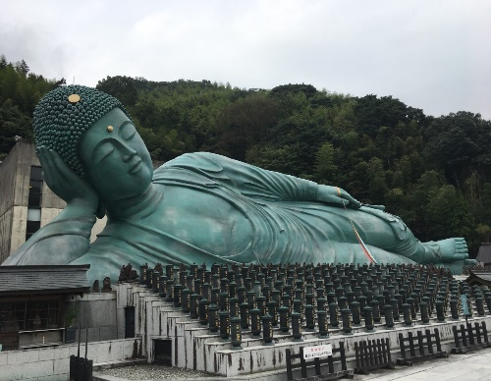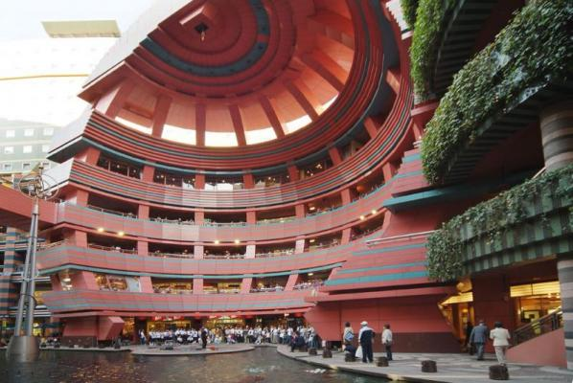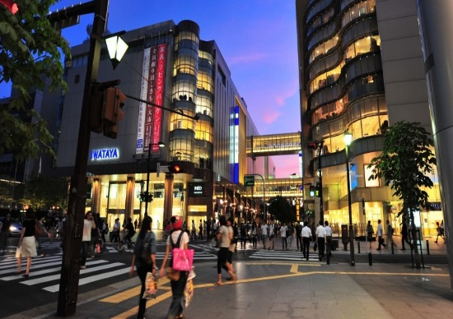

วันที่ 6 | ฟุกุโอกะ - สนามบินโคมัตสุ - กรุงเทพฯ (สุวรรณภูมิ) (B/-/-)

เช้า รับประทานอาหารเช้า ณ ห้องอาหารของโรงแรม
หลังอาหารให้ทุกท่านได้อิสระท่องเที่ยวกับเมืองฟุกุโอกะ โดยไกด์ให้คำแนะนำ ซึ่งช่วงดังกล่าวเป็นช่วง LUCKY BAG จากร้านค้าแบรนด์ต่างๆมากมาย
16.00 ได้เวลาอันสมควร นำท่านเดินทางสู่ สนามบินฟุกุโอกะ ประเทศญี่ปุ่น
19.00 ออกเดินทางสู่ ท่าอากาศยานนานาชาติ สุวรรณภูมิ กรุงเทพฯ ประเทศไทย โดยสายการบิน THAI
AIRWAYS เที่ยวบินที่ TG 8085 ** บริการอาหารและเครื่องดื่มบนเครื่องบิน **
23.00 เดินทางถึง ท่าอากาศยานนานาชาติ สุวรรณภูมิ กรุงเทพฯ ประเทศไทย โดยสวัสดิภาพและความประทับใจ

อัตราค่าบริการ

กำหนดการเดินทาง | ผู้ใหญ่ ห้องละ  2-3 ท่าน  อัตราท่านละ | 1 เด็ก 2 ผู้ใหญ่  เด็กมีเตียง  (เด็กอายุไม่เกิน 12 ปี)  อัตราเด็ก ท่านละ | 1 เด็ก 2 ผู้ใหญ่  เด็กไม่มีเตียง  (เด็กอายุไม่เกิน 12 ปี)  อัตราเด็ก ท่านละ | พักเดี่ยว  เพิ่ม  อัตรา ห้องละ | ไม่ใช้ตั๋วเครื่องบินอัตรา  ท่านละ
วันหยุดเทศกาล ปีใหม่ 2562
29 ธ.ค. – 03 ม.ค. 62 | 48,888 | 48,888 | 48,888 | 9,500 | -

** หากลูกค้าท่านใดที่จำเป็นต้องออกตั๋วภายใน (ตั๋วเครื่องบิน , ตั๋วรถทัวร์ , ตั๋วรถไฟ) กรุณาสอบถามเจ้าหน้าของบริษัท ทุกครั้งก่อนทำการออกตั๋วเนื่องจากสายการบินอาจมีการปรับเปลี่ยนไฟล์ท หรือ เวลาบิน โดยไม่ได้แจ้งให้ทราบล่วงหน้า ท่านใดมีไฟล์ทบินภายในประเทศต่อ โปรดแจ้งให้บริษัทฯทราบในวันจองทัวร์
ทั้งนี้เพื่อประโยชน์ของตัวท่านเอง **

** อัตรานี้ยังไม่รวมค่าทิปพนักงานขับรถ หัวหน้าทัวร์ และ มัคคุเทศก์ท้องถิ่น ตามธรรมเนียม 1,500 บาท ต่อ ทริป ต่อ ลูกค้า ผู้เดินทาง 1 ท่าน รวมไปถึงเด็ก ยกเว้นเด็กอายุไม่ถึง 2 ปี ณ วันเดินทางกลับ (Infant) ทั้งนี้ท่านสามารถให้มากกว่านี้ได้ตามความเหมาะสมและความพึงพอใจของท่าน โดยส่วนนี้ ทางบริษัทขอสงวนสิทธิ์ในการเรียกเก็บก่อนเดินทางทุกท่าน ที่สนามบิน ในวันเช็คอิน **

** ราคาเด็กอายุไม่ถึง 2 ปี ณ วันเดินทางกลับ (Infant) ท่านละ 10,000 บาท ** (ไม่มีที่นั่งบนเครื่องบิน)

** ทางบริษัทไม่มีนโยบายเรียกเก็บเงินประกันใดๆทั้งสิ้นก่อนออกเดินทางที่สนามบิน **

** ท่านที่ถือหนังสือเดินทางไทย และมีวัตถุประสงค์เดินทางไป เพื่อการท่องเที่ยว ประเทศญี่ปุ่น ไม่จำเป็นต้องยื่นขอวีซ่า โดยสามารถพำนักได้ไม่เกิน 15 วัน ต่อครั้ง **

** บริษัทขอสงวนสิทธิ์ อัตรานี้เฉพาะนักท่องเที่ยว ที่ถือหนังสือเดินทางไทยเท่านั้น กรณีถือหนังสือเดินทางต่างประเทศ ทางบริษัทขอสงวนสิทธิ์ เรียกเก็บค่าธรรมเนียมเพิ่มจากราคาทัวร์ ท่านละ 100 USD. หรือ (เป็นเงินไทยประมาณ 3,200 บาท)

** ประกาศสำคัญจากสายการบิน กรณีลูกค้าผู้เดินทางไม่ผ่านด่านตรวจคนเข้าเมืองประเทศปลายทาง ทำให้ลูกค้าต้องถูกส่งตัวกลับประเทศไทย ในส่วนนี้อาจจำเป็นต้องมีค่าใช้จ่ายในการเปลี่ยนแปลงบัตรโดยสาร (ตั๋ว) เที่ยวบินขากลับ รวมถึงค่าบริการอื่นๆ รวมไปถึงค่าปรับที่ทางประเทศปลายทาง เรียกเก็บเพิ่ม ไม่ว่ากรณีใดก็ตาม ลูกค้าผู้เดินทางจำเป็นต้องเป็นผู้รับผิดชอบค่าใช้จ่ายที่เกิดขึ้นในส่วนนี้เองทั้งหมด **

อัตราค่าบริการนี้ รวม
- ค่าบัตรโดยสารโดยเครื่องบิน (ตั๋ว) ไป และ กลับพร้อมคณะ ชั้นประหยัด (Economy Class) รวมถึงค่าภาษีสนามบินและค่าภาษีน้ำมันทุกแห่ง กรณีต้องการอัพเกรด Upgrade หรือ เปลี่ยนแปลงบัตรโดยสาร ไม่ว่าเที่ยวใด เที่ยวหนึ่ง กรุณาติดต่อเจ้าหน้าที่เป็นกรณีพิเศษ โดยอ้างอิงค่าใช้จ่ายการจองทัวร์แบบ ไม่ใช่ตั๋วเครื่องบิน ตามที่ตามที่ตารางอัตราค่าบริการระบุ
- ค่าธรรมเนียมการโหลดกระเป๋าสัมภาระลงใต้ท้องเครื่องบิน สายการบิน THAI AIRWAYS อนุญาตให้โหลดกระเป๋าสัมภาระลงใต้ท้องเครื่องบิน โดยมีน้ำหนักไม่เกิน 30 ก.ก. และ ถือขึ้นเครื่องบินได้น้ำหนักไม่เกิน 7 ก.ก. (ไม่จำกัดจำนวนชิ้น แต่ทั้งนี้เจ้าหน้าที่จะพิจารณาตามความเหมาะสม) ต่อท่าน (ตามเงื่อนไขของสายการบิน) **
- ค่ารถโค้ชปรับอากาศตลอดเส้นทางตามรายการระบุ (ยังไม่รวมทิปพนักงานขับรถ)
- ค่าโรงแรมที่พักระดับมาตรฐานตามรายการที่ระบุ (พัก 2-3 ท่าน ต่อ ห้อง) ในกรณีมีงานเทรดแฟร์ การแข่งขันกีฬา หรือ กิจกรรมอื่นๆ ที่ทำให้โรงแรมตามรายการที่ระยุเต็ม ทางบริษัทขอสงวนสิทธิ์ในการปรับเปลี่ยนโรงแรมที่พัก ไปเป็นเมืองใกล้เคียงแทน อ้างอิงมาตรฐานคุณภาพและความเหมาะสมเดิม โดยคำนึงถึงประโยชน์ของลูกค้าเป็นสำคัญ
- ค่าธรรมเนียมเข้าชมสถานที่ต่างๆ ตามรายการที่ระบุ กรณีไม่รวมจะชี้แจงแต่ละสถานที่ในโปรแกรม
- ค่าอาหาร ตามรายการที่ระบุ โดยทางบริษัทขอสงวนสิทธิ์ในการเปลี่ยนแปลงตามความเหมาะสม
- ค่าเบี้ยประกันอุบัติเหตุในการเดินทางท่องเที่ยวต่างประเทศ วงเงินประกันสูงสุดท่านละ 1,000,000 บาท (เงื่อนไขตามกรมธรรม์)
อัตราค่าบริการนี้ ไม่รวม
- ค่าใช้จ่ายส่วนตัวของผู้เดินทาง อาทิ ค่าทำหนังสือเดินทาง ค่าโทรศัพท์ ค่าอาหาร เครื่องดื่ม ค่าซักรีด ค่ามินิบาร์ในห้องและค่าพาหนะต่างๆ ที่ไม่ได้ระบุในรายการ
- ค่าทิปพนักงานขับรถ หัวหน้าทัวร์ และ มัคคุเทศก์ท้องถิ่น ตามธรรมเนียม 1,500 บาท ต่อ ทริป ต่อ ลูกค้า ผู้เดินทาง 1 ท่าน รวมไปถึงเด็ก ยกเว้นเด็กอายุไม่ถึง 2 ปี ณ วันเดินทางกลับ (Infant) ทั้งนี้ท่านสามารถให้มากกว่านี้ได้ตามความเหมาะสมและความพึงพอใจของท่าน โดยส่วนนี้ ทางบริษัทขอสงวนสิทธิ์ในการเรียกเก็บก่อนเดินทางทุกท่าน ที่สนามบิน ในวันเช็คอิน
- ค่าธรรมเนียมในกรณีที่กระเป๋าสัมภาระที่มีน้ำหนักเกินกว่าที่สายการบินนั้นๆกำหนดหรือสัมภาระใหญ่เกินขนาดมาตรฐาน
- ค่าธรรมเนียมการจองที่นั่งบนเครื่องบินตามความต้องการเป็นกรณีพิเศษหากสามารถทำได้ ทั้งนี้ขึ้นอยู่กับสายการบิน และ รุ่นของเครื่องบินแต่ละไฟล์ทที่ใช้บิน ซึ่งอาจเปลี่ยนแปลงได้อยู่ที่สายการบินเป็นผู้กำหนด
- ค่าภาษีน้ำมัน ที่สายการบินเรียกเก็บเพิ่ม ภายหลังจากทางบริษัทฯได้ออกตั๋วเครื่องบินไปแล้ว
- ภาษีมูลค่าเพิ่ม 7% และภาษีหัก ณ ที่จ่าย 3% กรณีต้องการออกใบเสร็จรับเงินในนามบริษัท
- ค่าธรรมเนียมการขอวีซ่าท่องเที่ยว กรณีที่สถานทูตแจ้งให้ยื่นขอวีซ่าแบบกระทันหันก่อนเดินทางตามจริง ประเทศญี่ปุ่น อนุญาตให้ท่านที่ถือหนังสือเดินทางไทย และมีวัตถุประสงค์เดินทางไปประเทศญี่ปุ่น เพื่อการท่องเที่ยว ไม่จำเป็นต้องยื่นขอวีซ่า โดยสามารถพำนักได้ไม่เกิน 15 วัน ต่อครั้ง
**โปรแกรมนี้ เป็นสายการบินเหมาลำไม่สามารถสะสมไมล์ ROP ได้***

เงื่อนไขการจอง และ การชำระเงิน
- กรุณาทำการจองล่วงหน้าอย่างน้อย 30 วัน ก่อนออกเดินทาง มัดจำท่านละ 15,000 บาท และตัดที่นั่งการจองภายใน 2 วัน ตัวอย่างเช่น ท่านจองวันนี้ กรุณาชำระเงินใน2วันถัดไป ก่อนเวลา 16.00 น. เท่านั้น โดยระบบจะยกเลิกอัตโนมัติทันที หากยังไม่ได้รับยอดเงินตามเวลาที่กำหนด และหากท่านมีความประสงค์จะต้องเดินทางในพีเรียดเดิม ท่านจำเป็นต้องทำจองเข้ามาใหม่ นั่นหมายถึงว่า กรณีที่มีคิวรอ (Waiting List) ก็จะให้สิทธิ์ไปตามระบบ ตามลำดับ เนื่องจากทุกพีเรียด เรามีที่นั่งราคาพิเศษจำนวนจำกัด
- กรณีลูกค้าเดินทางไม่ได้ สามารถเปลี่ยนชื่อคนเดินทางได้ ก่อนเดินทาง 7 วัน ขอสงวนสิทธิ์ไม่คืนค่าใช้จ่ายใดๆในกรณีที่ไม่สามารถหาคนมาแทนได้

เงื่อนไขการยกเลิก และ เปลี่ยนแปลงการเดินทาง
- ยกเลิกการเดินทาง ไม่น้อยกว่า 30 วัน ก่อนวันเดินทาง คืนเงินค่าบริการร้อยละ 100 ของค่าบริการที่ชำระแล้ว
** ยกเว้น พีเรียดที่มีวันหยุดนักขัตฤกษ์ ต้องยกเลิกเดินทางไม่น้อยกว่า 45 วัน ก่อนเดินทาง **
- ยกเลิกการเดินทาง 15-29 วัน ก่อนวันเดินทาง คืนค่าบริการร้อยละ 50 ของค่าบริการที่ชำระแล้ว
- ยกเลิกการเดินทาง 15 วัน ก่อนวันเดินทาง ทางบริษัทขอสงวนสิทธิ์ไม่คืนเงินค่าบริการที่ชำระมาแล้วทั้งหมดทั้งนี้ ทางบริษัทจะหักค่าใช้จ่ายที่ได้จ่ายจริงจากค่าบริการที่ชำระแล้วเนื่องในการเตรียมการจัดการนำเที่ยวให้แก่นักท่องเที่ยว เช่น การสำรองที่นั่งตั๋วเครื่องบิน การจองที่พัก ฯลฯ
- ทางบริษัทขอสงวนสิทธิ์ไม่รับผิดชอบ และ คืนค่าทัวร์ส่วนใดส่วนหนึ่งให้ท่านได้ไม่ว่ากรณีใดๆทั้งสิ้น เช่น สถานทูตปฏิเสธวีซ่า ด่านตรวจคนเข้าเมือง ฯลฯ
- กรณีต้องการเปลี่ยนแปลงผู้เดินทาง (เปลี่ยนชื่อ) จะต้องแจ้งให้ทางบริษัททราบล่วงหน้า อย่างน้อย 7 วัน ก่อนออนออกเดินทาง กรณีแจ้งหลังจากเจ้าหน้าที่ออกเอกสารเรียบร้อยแล้ว ไม่ว่าส่วนใดส่วนหนึ่ง ทางบริษัทขอสงวนสิทธิ์ในการเรียกเก็บค่าใช้จ่ายที่เกิดขึ้นจริงทั้งหมด ทั้งนี้ขึ้นอยู่กับช่วงพีเรียดวันที่เดินทาง และกระบวนการของแต่ละคณะ เป็นสำคัญด้วย กรุณาสอบถามกับเจ้าหน้าที่เป็นกรณีพิเศษ
- กรณีต้องการเปลี่ยนแปลงพีเรียดวันเดินทาง (เลื่อนวันเดินทาง) ทางบริษัทขอสงวนสิทธิ์ในการหักค่าใช้จ่ายการดำเนินการต่างๆ ที่เกิดขึ้นจริงสำหรับการดำเนินการจองครั้งแรก ตามจำนวนครั้งที่เปลี่ยนแปลง ไม่ว่ากรณีใดๆทั้งสิ้น

เงื่อนไขสำคัญอื่นๆที่ท่านควรทราบก่อนการเดินทาง
- คณะจะสามารถออกเดินทางได้ตามจำเป็นต้องมีขึ้นต่ำ อย่างน้อย 30 ท่าน หากต่ำกว่ากำหนด คณะจะไม่สามารถเดินทางได้ หากผู้เดินทางทุกท่านยินดีที่จะชำระค่าบริการเพิ่มเพื่อให้คณะเดินทางได้ ทางบริษัทยินดีที่จะประสานงาน เพื่อให้ทุกท่านเดินทางตามความประสงค์ต่อไป
- ทางบริษัทขอสงวนสิทธิ์ในการงดออกเดินทาง หรือ เลื่อนการเดินทางไปในพีเรียดวันอื่นต่อไป โดยทางบริษัทฯ จะแจ้งให้ท่านทราบล่วงหน้าเพื่อวางแผนการเดินทางใหม่อีกครั้ง ทั้งนี้ ก่อนคอนเฟิร์มลางาน กรุณาติดต่อเจ้าหน้าที่เป็นกรณีพิเศษทุกครั้งหากท่านลางานแล้วไม่สามารถเปลี่ยนแปลงได้
- กรณีที่ท่านต้องออกบัตรโดยสารภายใน (ตั๋วภายในประเทศ เช่น ตั๋วเครื่องบิน , ตั๋วรถทัวร์ , ตั๋วรถไฟ) กรุณาติดต่อสอบถามเพื่อยืนยันกับเจ้าหน้าที่ก่อนทุกครั้ง และควรจองบัตรโดยสารภายในที่สามารถเลื่อนวันและเวลาเดินทางได้ เพราะมีบางกรณีที่สายการบินอาจมีการปรับเปลี่ยนไฟล์ทบิน หรือ เวลาบิน โดยไม่แจ้งให้ทราบล่วงหน้า ทั้งนี้ขึ้นอยู่กับฤดูกาล สภาพภูมิกาศ และ ตารางบินของท่าอากาศยานเป็นสำคัญเท่านั้น สิ่งสำคัญ ท่านจำเป็นต้องมาถึงสนามบินเพื่อเช็คอินก่อนเครื่องบิน อย่างน้อย 3 ชั่วโมง โดยในส่วนนี้หากเกิดความเสียหายใดๆบริษัทขอสงวนสิทธิ์ในการไม่รับผิดชอบค่าใช้จ่ายที่เกิดขึ้นใดๆทั้งสิ้น
  - กรณีที่ท่านเป็นอิสลาม ไม่ทานเนื้อสัตว์ หรือ แพ้อาหารบางประเภท กรุณาแจ้งเจ้าหน้าที่เป็นกรณีพิเศษ
- กรณีผู้เดินทางต้องการความช่วยเหลือเป็นพิเศษ อาทิเช่น ใช้วีลแชร์ (Wheel Chair) กรุณาแจ้งบริษัทฯ อย่างน้อย 7 วันก่อนการเดินทาง หรือตั้งแต่ที่ท่านเริ่มจองทัวร์ เพื่อให้ทางบริษัทประสานงานกับสายการบินเพื่อจัดเตรียมล่วงหน้า กรณีมีค่าใช้จ่ายเพิ่มเติม ทางบริษัทของสงวนสิทธิ์ในการเรียกเก็บค่าใช้จ่ายตามจริงที่เกิดขึ้นกับผู้เดินทาง
  - กรุณาส่งรายชื่อผู้เดินทาง พร้อมสำเนาหน้าแรกของหนังสือเดินทางทุกท่านให้กับเจ้าหน้าที่หลังจากชำระเงินกรณีที่ท่านเดินทางเป็นครอบครัว (หลายท่าน) กรุณาแจ้งรายนามคู่นอนกับเจ้าหน้าที่ให้ทราบ
- กรณีที่ออกบัตรโดยสาร (ตั๋ว) เรียบร้อยแล้ว มีรายละเอียดส่วนใดผิด ทางบริษัทขอสงวนสิทธิ์ในการรับผิดชอบไม่ว่าส่วนใดส่วนหนึ่ง หากท่านไม่ดำเนินการส่งสำเนาหน้าแรกของหนังสือเดินทางให้ทางบริษัทเพื่อใช้ในการออกบัตรโดยสาร
    - หลังจากท่านชำระค่าทัวร์ครบตามจำนวนเรียบร้อยแล้ว ทางบริษัทจะนำส่งใบนัดหมายและเตรียมตัวการเดินทางให้ท่านอย่างน้อย 5 หรือ 7 วัน ก่อนออกเดินทาง
    - อัตราทัวร์นี้ เป็นอัตราสำหรับบัตรโดยสารเครื่องบินแบบหมู่คณะ (ตั๋วกรุ๊ป) ท่านจะไม่สามารถเลื่อนไฟล์ท วัน ไป หรือ กลับส่วนใดได้ จำเป็นจะต้องไป และ กลับ ตามกำหนดการเท่านั้น หากต้องการเปลี่ยนแปลงกรุณาติดต่อเจ้าหน้าที่เป็นกรณีพิเศษ
- ทางบริษัทไม่มีนโยบายจัดคู่นอนให้กับลูกค้าที่ไม่รู้จักกันมาก่อน เช่น กรณีที่ท่านเดินทาง 1 ท่าน จำเป็นต้องชำระค่าห้องพักเดี่ยวตามที่ระบุ
- หนังสือเดินทาง หรือ พาสปอร์ต ต้องมีอายุใช้งานได้คงเหลือไม่น้อยกว่า 6 เดือน ณ วันกลับ
- ฤดูหนาวในต่างประเทศ มีข้อควรระวัง สภาพอากาศจะมืดเร็วกว่าปกติ สี่โมงเย็นก็จะเริ่มมืดแล้ว สถานที่ท่องเที่ยวต่างๆ จะปิดเร็วกว่าปกติ ประมาณ 1-2 ช.ม. การเดินทางควรเผื่อเวลาให้เหมาะสม และ หากมีสถานที่ท่องเที่ยวกลางแจ้ง เวลาเดินบนหิมะ อาจลื่นได้ต้องใช้ความระมัดระวังในการเดินเป็นอย่างสูง หรือ ใช้รองเท้าที่สามารถเดินบนหิมะได้ แว่นกันแดดควร เมื่อแสงแดดกระทบหิมะจะสว่างสะท้อนเข้าตา อาจทำให้ระคายเคืองตาได้
- ทางบริษัทขอสงวนสิทธิ์เปลี่ยนแปลงโปรแกรมได้ตามความเหมาะสม เนื่องจากฤดูกาล สภาพภูมิอากาศ เหตุการทางการเมือง การล่าช้าของสายการบิน เงื่อนไขการให้บริการของรถในแต่ละประเทศ เป็นต้น โดยส่วนนี้ทางบริษัทจะคำนึงถึงประโยชน์ของลูกค้าเป็นสำคัญ หากกรณีที่จำเป็นจะต้องมีค่าใช้จ่ายเพิ่ม ทางบริษัทจะแจ้งให้ทราบล่วงหน้า
- เนื่องจากการเดินทางท่องเที่ยวในครั้งนี้ เป็นการชำระแบบเหมาจ่ายขาดกับบริษัทตัวแทนในต่างประเทศ ทางบริษัทจึงขอสงวนสิทธิ์ ไม่สามารถขอรับเงินคืนได้ในบริการบางส่วน หรือ ส่วนใดส่วนหนึ่งที่ท่านไม่ต้องการได้รับบริการ หากระหว่างเดินทาง สถานที่ท่องเที่ยวใดที่ไม่สามารถเข้าชมได้ ไม่ว่าด้วยสาเหตุใดก็ตาม ทางบริษัทขอสงวนสิทธิ์ในการไม่สามารถคืนค่าใช้จ่ายไม่ว่าส่วนใดส่วนหนึ่งให้ท่าน เนื่องจากทางบริษัทได้ทำการจองและถูกเก็บค่าใช้จ่ายแบบเหมาจ่ายไปล่วงหน้าทั้งหมดแล้ว
- กรณีที่ท่านถูกปฎิเสธการเดินทางเข้าเมือง ทางบริษัทขอสงวนสิทธิ์ไม่รับผิดชอบค่าใช้จ่ายที่จะเกิดขึ้นตามมา และ จะไม่สามารถคืนเงินค่าทัวร์ที่ท่านชำระเรียบร้อยแล้วไม่ว่าส่วนใดส่วนหนึ่ง
- หากวันเดินทาง เจ้าหน้าที่สายการบิน หรือ ด่านตรวจคนออก และ เข้าเมือง ตรวจพบ หนังสือเดินทาง
(พาสปอร์ต) ของท่านชำรุดแม้เพียงเล็กน้อย เช่น เปียกน้ำ ขาดไปหน้าใดหน้าหนึ่ง มีหน้าใดหน้าหนึ่งหายไป มีกระดาษหน้าใดหน้าหนึ่งหลุดออกมา มีรอยแยกระหว่างสันของเล่มหนังสือเดินทาง เป็นต้น ไม่ว่ากรณีใดๆทั้งสิ้น ทางสายการบิน หรือ เจ้าหน้าที่ด่านตรวจคนออก และ เข้าเมือง มีสิทธิ์ไม่อนุญาตให้ท่านเดินทางต่อไปได้ ดังนั้นกรุณาตรวจสอบ และ ดูแล หนังสือเดินทางของท่านให้อยู่ในสภาพดีอยู่ตลอดเวลา ขณะเดินทาง กรณีชำรุด กรุณาติดต่อกรมการกงสุลกระทรวงการต่างประเทศเพื่อทำหนังสือเดินทางฉบับใหม่ โดยใช้ฉบับเก่าไปอ้างอิง และ ยืนยันด้วย พร้อมกับแจ้งมาที่บริษัทเร็วที่สุด เพื่อยืนยันการเปลี่ยนแปลงข้อมูลหนังสือเดินทาง หากท่านได้ส่งเอกสารมาที่บริษัทเรียบร้อยแล้ว กรณีที่ยังไม่แ (ตั๋วเครื่องบิน) ท่านสามารถเปลี่ยนแปลงได้ไม่มีค่าใช้จ่าย แต่หากออกบัตรโดยสาร (ตั๋วเครื่องบิน) เรียบร้อยแล้ว ทางบริษัทขอสงวนสิทธิ์ในการเรียกเก็บค่าใช้จ่ายที่เกิดขึ้นจริงทั้งหมด ซึ่งโดยส่วนใหญ่ตั๋วเครื่องบินแบบกรุ๊ปจะออกก่อนออกเดินทางประมาณ 14-20 วัน ทั้งนี้ขึ้นอยู่กับกระบวนการและขั้นตอนของแต่ละคณะ
- เกี่ยวกับที่นั่งบนเครื่องบิน เนื่องจากบัตรโดยสาร (ตั๋ว) เป็นลักษณะของคณะ (กรุ๊ป อัตราพิเศษ) สายการบิน ขอสงวนสิทธิ์ในการเลือกที่นั่งบนเครื่องบิน กรณีลูกค้าเดินทางด้วยกัน กรุณาเช็คอินพร้อมกัน และ สายการบินจะพยายามที่สุดให้ท่านได้นั่งด้วยกัน หรือ ใกล้กันให้มากที่สุด
- ข้อมูลเพิ่มเติมเกี่ยวกับห้องพักในโรงแรมที่พัก เนื่องจากการวางแปลนแบบห้องพักของแต่ละโรงแรมแตกต่างกัน จึงอาจทำให้ห้องพักแบบห้องพักเดี่ยว (Single) และห้องคู่ (Twin/Double) และ ห้องพักแบบ 3 ท่าน (Triple) จะแตกต่างกัน บางโรงแรม ห้องพักแต่ละแบบอาจจะอยู่คนละชั้นกัน (ไม่ติดกันเสมอไป)
- กรณีที่ท่านไม่ผ่านด่านตรวจคนออก หรือ เข้าเมือง (ห้ามไม่ให้เดินทางต่อ ไม่ว่ากรณีใดๆทั้งสิ้น ทางบริษัทขอสงวนสิทธิ์ในการคืนค่าใช้จ่ายให้ไม่ว่าส่วนใดส่วนหนึ่งทั้งสิ้น
- ขอสงวนสิทธิ์การเก็บค่าน้ำมันและภาษีสนามบินทุกแห่งเพิ่ม หากสายการบินมีการปรับขึ้นก่อนวันเดินทาง
- บริษัทขอสงวนสิทธิ์ ในการไม่รับผิดชอบใดๆทั้งสิ้น หากเกิดกรณีความล่าช้าจากสายการบิน , การยกเลิกบิน , การประท้วง , การนัดหยุดงาน , การก่อการจลาจล , ภัยธรรมชาติ , การนำสิ่งของผิดกฎหมาย ซึ่งอยู่นอกเหนือความรับผิดชอบของบริษัท
- บริษัทขอสงวนสิทธิ์ ในการไม่รับผิดชอบใดๆทั้งสิ้น หากเกิดสิ่งของสูญหายระหว่างการเดินทาง ไม่ว่ากรณีใดๆก็ตาม และ ขอสงวนสิทธิ์ในการเรียกเก็บค่าใช้จ่ายตามจริง กรณีท่านลืมสิ่งของไว้ที่โรงแรมและจำเป็นต้องส่งมายังจุดหมายปลายทางตามที่ท่านต้องการ
- รายการนี้เป็นเพียงข้อเสนอที่ต้องได้รับการยืนยันจากบริษัทฯอีกครั้งหนึ่ง หลังจากได้สำรองโรงแรมที่พักในต่างประเทศเรียบร้อยแล้ว โดยโรงแรมจัดในระดับใกล้เคียงกัน ซึ่งอาจจะปรับเปลี่ยนตามที่ระบุในโปรแกรม

**เมื่อท่านชำระเงินค่าทัวร์ให้กับทางบริษัทฯแล้วทางบริษัทฯ จะถือว่าท่านได้ ยอมรับเงื่อนไขข้อตกลงทั้งหมดนี้แล้ว**

** ขอขอบพระคุณทุกท่าน ที่มอบความไว้วางใจ ให้เราบริการ **

